COC-BRDR
数显准稳态比热.导热系数实验仪

说

明

书

成都华芯众合电子科技有限公司
邮箱：COCTEC@163.COM
2018版

数显准稳态比热.导热系数实验仪
热传导是热传递三种基本方式之一。导热系数定义为单位温度梯度下每单位时间内由单位面积传递的热量，单位为W / (m· K)。它表征物体导热能力的大小。
比热是单位质量物质的热容量。单位质量的某种物质，在温度升高（或降低）1度时所吸收（或放出）的热量，叫做这种物质的比热,单位为J/（kg·K）。
以往测量导热系数和比热的方法大都用稳态法，使用稳态法要求温度和热流量均要稳定，但学生在实验中实现这样的条件比较困难，因而导致测量的重复性、稳定性、一致性差，误差大
。为了克服稳态法测量的误差，本实验用一种新的测量方法——准稳态法，使用准稳态法只要求温差恒定和温升速率恒定，而不必通过长时间的加热达到稳态，就可通过简单计算得到导热系数和比热。

【实验目的】
1、了解准稳态法测量导热系数和比热的原理
2、学习热电偶测量温度的原理和使用方法
3、用准稳态法测量不良导体的导热系数和比热
【实验仪器】
1、新型准稳态法比热导热系数测定仪
2、样品测试架一个，实验样品两套（橡胶和有机玻璃，每套四块），加热板两块，热电偶两副，导线7根，保温杯一个。
【实验原理】
1、准稳态法测量原理
考虑如图１所示无限大平板的一维导热模型：一无限大不良导体平板厚度为２R，初始温度为，现在平板两侧同时施加均匀的指向中心面的热流密度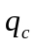，则平板各处的温度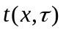将随加热时间而变化。
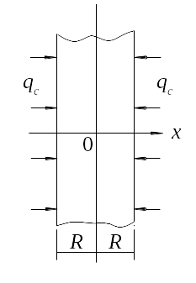
以试样中心为坐标原点，上述模型的数学描述可表达如下：
图1 理想无限大不良热导体平板
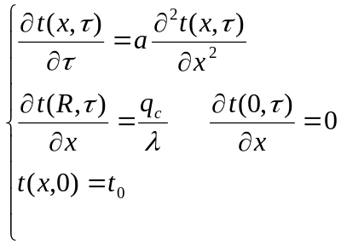
式中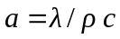，为材料的导热系数，为材料的密度，c为材料的比热。
可以给出此方程的解为（参见附录A）：
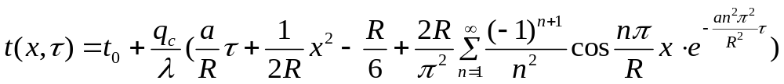 （１）
考察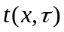的解析式（１）可以看到，随加热时间的增加，样品各处的温度将发生变化，而且我们注意到式中的级数求和项由于指数衰减的原因，会随加热时间的增加而逐渐变小，直至所占份额可以忽略不计。
定量分析表明当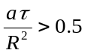以后，上述级数求和项可以忽略。这时式（１）变成：
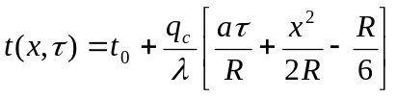 （２）
这时，在试件中心处有，因而有：
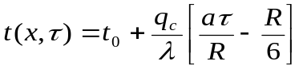 （３）
在试件加热面处有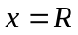，因而有：
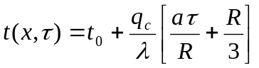 （４）
由式（３）和（４）可见，当加热时间满足条件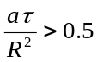时，在试件中心面和加热面处温度和加热时间成线性关系，温升速率同为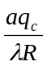，此值是一个和材料导热性能和实验条件有关的常数，此时加热面和中心面间的温度差为：
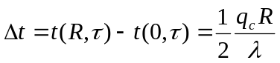 （５）
由式（５）可以看出，此时加热面和中心面间的温度差和加热时间没有关系，保持恒定。系统各处的温度和时间是线性关系，温升速率也相同，我们称此种状态为准稳态。
当系统达到准稳态时，由式（５）得到
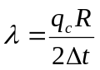 （６）
根据式（６），只要测量出进入准稳态后加热面和中心面间的温度差，并由实验条件确定相关参量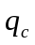和，则可以得到待测材料的导热系数。
另外在进入准稳态后，由式（3）或（4）求温度随时间的变化率，可以得到下列关系式：
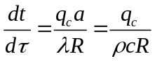 （７）
比热为：
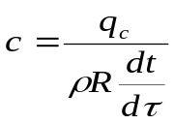 （８）
式中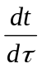为准稳态条件下试件中心面（或加热面）的温升速率（进入准稳态后各点的温升速率是相同的）。
由以上分析可以得到结论：只要在上述模型进入准稳态后，测量出系统加热面与中心面间的温度差和中心面的温升速率，即可由式（6）和式（８）得到待测材料的导热系数和比热。
2、热电偶温度传感器
热电偶结构简单，具有较高的测量准确度，可测温度范围为－50~1600°C，在温度测量中应用极为广泛。
由A、B两种不同的导体两端相互紧密的连接在一起，组成一个闭合回路，如图2（a）所示。当两接点温度不等（T>T₀）时，回路中就会产生电动势，从而形成电流，这一现象称为热电效应，回路中产生的电动势称为热电势。
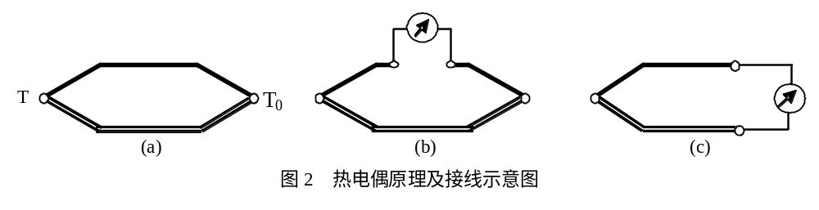上述两种不同导体的组合称为热电偶，A、B两种导体称为热电极。两个接点，一个称为工作端或热端（T），测量时将它置于被测温度场中；另一个称为自由端或冷端（T₀），一般要求测量过程中恒定在某一温度。
理论分析和实践证明热电偶的如下基本定律：
热电偶的热电势仅取决于热电偶的材料和两个接点的温度，而与温度沿热电极的分布以及热电极的尺寸与形状无关（热电极的材质要求均匀）。
在A、B材料组成的热电偶回路中接入第三导体C，只要引入的第三导体两端温度相同，则对回路的总热电势没有影响。在实际测温过程中，常采用图2（b）或（c）的接法，需要在回路中接入导线和测量仪表，相当于接入第三导体。
热电偶的输出电压与温度并非线性关系，但在小温度范围内基本成线性关系。对于常用的热电偶，其热电势与温度的关系由热电偶特性分度表给出。测量时，若冷端温度为0℃，由测得的电压，通过对应分度表，即可查得所测的温度。若冷端温度不为零度，则通过一定的修正，也可得到温度值。
【实验装置介绍】
1、设计考虑
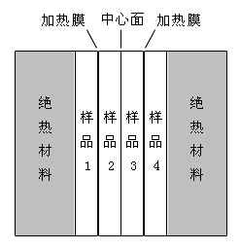
仪器设计必须尽可能满足理论模型。
图3 被测样品安装图
无限大平板条件是无法满足的，实验中总是要用有限尺寸的试件来代替。根据实验分析，当试件的横向尺寸大于试件厚度的六倍以上时，可以认为传热方向只在试件的厚度方向进行。
为了精确地确定加热面的热流密度，我们利用超薄型加热器作为热源，其加热功率在整个加热面上均匀并可精确控制，加热器本身的热容可忽略不计。为了在加热器两侧得到相同的热阻，采用四个样品块的配置，可认为热流密度为功率密度的一半。
为了精确地测量出温度和温差，用两个分别放置在加热面和中心面中心部位的热电偶作为传感器来测量温差和温升速率。
实验仪主要包括主机和样品测试架，另有一个保温杯用于保证热电偶的冷端温度在实验中保持一致。
2、主机
主机是控制整个实验操作并读取实验数据装置，主机前后面板如图4，图5所示。

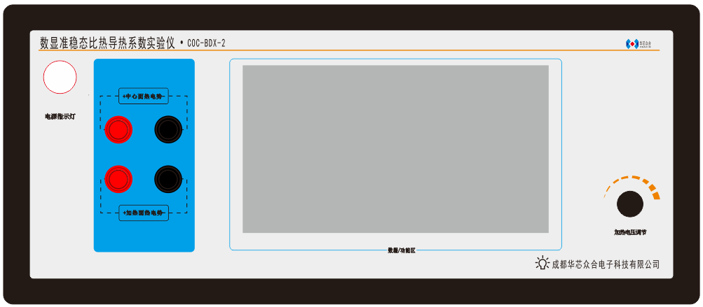

图4 主机前面板

1—多功能触摸显示屏
2—加热电压调节：用光电编码器调节加热膜的工作电压（范围：0.00V～20.90V）；
3—热电势I：输入加热面热电偶的温差电动势；
4—热电势II：输入中心面热电偶的温差电动势；
5—电源开关：打开或关闭实验仪器电源（~220V，1.25A）；
6—加热膜电源：为两加热薄膜提供发热功率相等的受控工作电压（因两加热膜阻值可能不等，主机根据其中之一的电压电流乘积，调整加给另一加热膜的电压，使两个加热膜的电功率相等）；
7—USB数字化接口：可将实验数据存储到U盘等存储设备上。
8—散热风扇：调节控制机箱内温度。

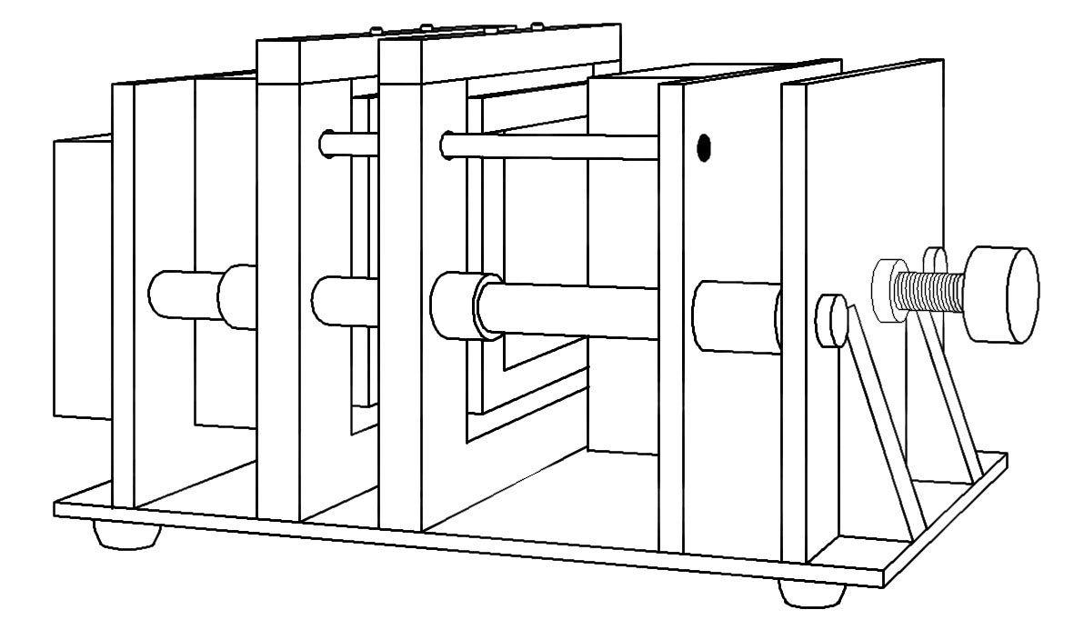
9
10
11
12
13
14
15
图6 样品测试架
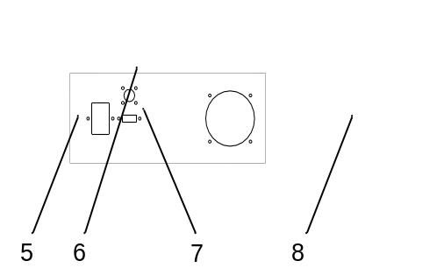
图5 后面板面板示意图

3、样品测试架（图6）
样品测试架是安放实验样品和通过热电偶测温的装置；样品测试架采用了卧式插拔组合结构，直观，稳定，便于操作，易于维护，如图6所示。
9—加热膜供电转接盒：盒上插孔为加热膜供电插孔；
10—中心面横梁：承载中心面的热电偶；
11—加热面横梁：承载加热面的热电偶；
12－锁定杆：实验时锁定横梁，防止未松开式样取出横梁拉坏热电偶。
13—加热薄膜：涂有均匀电阻的绝缘膜，通电后给样品加热；
14—隔热层：防止加热样品时散热，从而保证实验精度；
15—螺杆旋钮：推动隔热层压紧或松开实验样品及热电偶；
4、热电偶测温接线原理图
本实验利用温差热电势效应实现温度的测量，将两只热电偶的热端分别置于样品的加热面和中心面，冷端（恒温端）置于保温杯中，接线原理如图7所示。
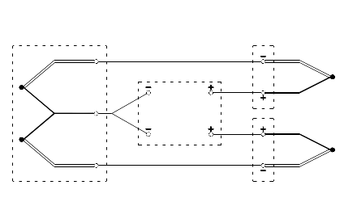
冷端保温杯
加热面热端（右横梁）
中心面热端（左横梁）
热电势I
热电势II
主机面板
加热面冷端－
中心面冷端-－
中心面冷端＋
置于加热面
置于中心面
图7 热电偶测温电路连接原理图

【实验内容和步骤】

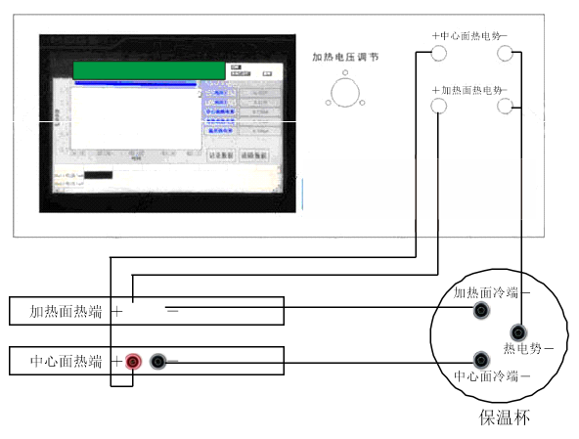

图8 实验典型接线图
1、安装样品并连接各部分电路
连接线路前，请先用万用表检查两只热电偶冷端和热端的电阻值大小，一般在3欧姆内，如果偏差较大，则可能是热电偶有问题，遇到此情况应请指导教师帮助解决。
戴好手套(手套自备)，以尽量地保证四个实验样品初始温度保持一致。将冷却好的样品放进样品测试架中。热电偶的测温端应保证置于样品的中心位置，防止由于边缘效应影响测量精度。根据图2所示，中心面横梁的热电偶应该放到样品2和样品3之间，加热面热电偶应该放到样品3和加热膜之间。然后旋动螺杆旋钮，压紧样品。
注意事项：保温杯中有水时，可提高冷端温度稳定性，但会腐蚀热电偶，从而影响性能和使用寿命。可以使用变压器油代替水，如此可不腐蚀热电偶。环境温度较稳定时，保温杯中可不加任何液体。
2、设定加热电压
按图8检查各部分接线，确保无误后开机。主机启动后，应该先设定所需要的加热电压，通过旋转光电编码器调节加热电压。（参考加热电压：16~19V）
3、测定样品的温度差和温升速率
在调整加热电压后，两加热膜即已经开始加热工作了，同时显示屏上实时显示出加热面、中心面的热电势值。点击“记录”按钮，则屏幕显示温差电动势随时间变化的曲线，红色为加热面热电势曲线，蓝色为中心面热电势曲线，绿色为二面热电势的差值曲线，纵轴热电势单位mV，横轴为时间。同时，每分钟在屏幕下方记录加热面和中心面的温差电动势值。
根据记录的数据，分析加热面与中心面电动势的差值和中心面（或加热面）每5分钟的电动势升高值，找出最接近准稳态的10组数据填入表一。准稳态的判定原则是加热面与中心面热电势差值恒定，中心面（加热面）热电势升高速率恒定。
由于实验条件不能完全满足理想模型，如边缘效应随试样温度升高而加剧等，式样温度不可能保持理想的准稳态。延长测量时间也无益，实验一般最多持续35分钟。
如果操作不当，如热电偶没有置于试样中心或试样没有靠紧加热膜等等问题，都观察不到准稳态。如果重做实验，必须用充分冷却的试样。充分冷却的试样，内部和表面都有相同的温度。

表1 导热系数及比热测定 加热电压V = （V），加热膜电阻r = （），试样厚度R = （m）
时间  τ（min） | 1 | 2 | 3 | 4 | 5 | 6 | 7 | 8 | 9 | 10 | 平均
加热面热电势V_{h} (mV) |  |  |  |  |  |  |  |  |  |  | ——
中心面热电势V_{c} (mV) |  |  |  |  |  |  |  |  |  |  | ——
两面热电势之差V_{t} (mV)
5分钟热电势升高ΔV_{h}=V_{i+5}－V_{i} (mV) |  |  |  |  |  | —— | —— | —— | —— | ——

当测完一种样品需要更换样品进行下一次实验时，其操作顺序是：关闭主机电源开关→旋螺杆以松开实验样品→取出实验样品→取下热电偶传感器→等待加热薄膜冷却。
注意事项：在取样品的时候，必须先将中心面横梁热电偶取出，再取出实验样品。严禁以热电偶弯折的方法取出实验样品，这极易损坏热电偶。
【数据处理】
有了准稳态时二面热电势差值Vt和每5分钟温升热电势ΔV值，就可以由（6）式和（8）式计算导热系数和比热容数值。
（6）式和（8）式中各参量如下：
样品厚度 R=0.010m，有机玻璃密度 =1196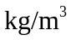，橡胶密度 =1374
热流密度 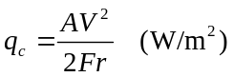
式中V为加热器的工作电压，F = 0.090m×0.090m为加热面积，A为考虑边缘效应后的修正系数，对于有机玻璃和橡胶，A = 0.85， r为加热面横梁下加热膜的电阻。
铜—康铜热电偶的热电常数为S=0.040mV/K。即在实验温差范围内，热电势与温差成线性关系，温度每差1度，温差热电势为0.040mV。为温度值。
温度差 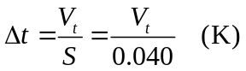 , 温升速率 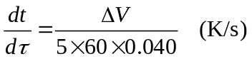。
附录A 热传导方程的导出和求解

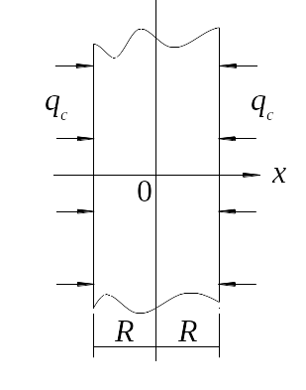
附图 1中，无限大平板试样厚2R，初始温度，两表面施以热流密度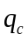。以试样中心为坐标原点，式样内各点温度t随位置和时间的变化，设为。
附图1 物理模型
在式样中x处取厚度为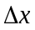，面积为S的薄片。
由导热系数公式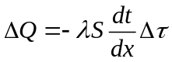或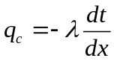，其中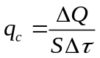为热量密度。时间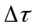内传到薄片的净热量
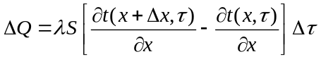 （1）
这一热量使薄片温度改变，由比热公式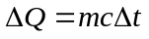，有
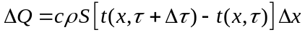 （2）
联立（1）、（2）并整理，得热传导微分方程
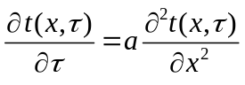 （3）
其中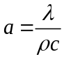。
考虑到中心面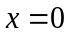处因对称性温度梯度为零，以及表面热量密度给定，热传导方程及边界条件、初始条件为：
（4）
式中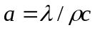，为材料的导热系数，为材料的密度，c为材料的比热， 为从边界向中间施加的热流密度, 为初始温度。
为求解方程（4），应先作变量代换，将（4）式的边界条件换为齐次的，同时使新变量的方程尽量简洁，故此设
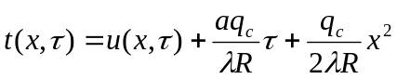 （5）
将（5）式代入（4）式，得到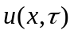满足的方程及边界，初始条件
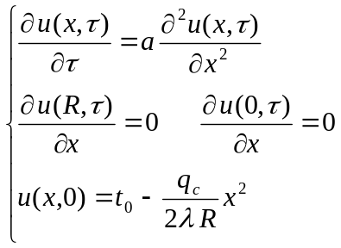 （6）
用分离变量法解方程（6），设
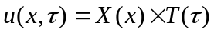 （7）
代入（6）中第1个方程后得出变量分离的方程
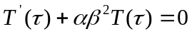 （8）
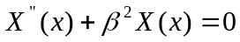 （9）
（8），（9）式中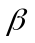为待定常数。
方程（8）的解为
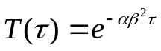 （10）
方程（9）的通解为
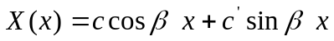 （11）
为使（7）式是方程（6）的解，（11）式中的，，的取值必须使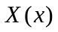满足方程（6）的边界条件，即必须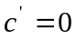，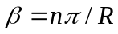。
由此得到满足边界条件的1组特解
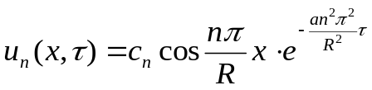 （12）
将所有特解求和，并代入初始条件，得
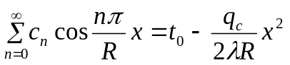 （13）
为满足初始条件，令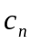为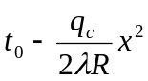的傅氏余弦展开式的系数
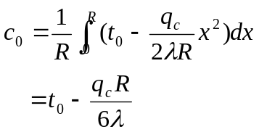 （14）
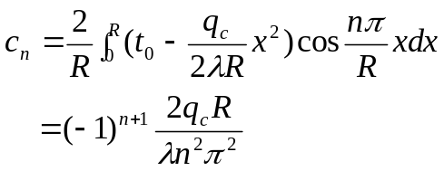 （15）
将C₀，C_{n} 的值代入（12）式，并将所有特解求和，得到满足方程（6）条件的解为
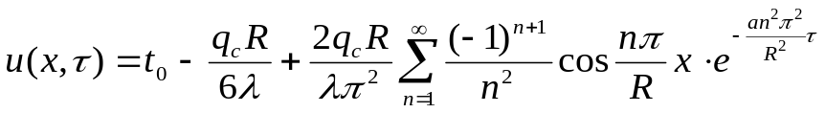 （16）
将（16）式代入（5）式可得
上式即为正文中的（1）式。
附录B 测量数据及处理示例

- 已知各参量：
样品厚度 R=0.010m，有机玻璃密度 =1196，橡胶密度 =1374
热流密度
式中V为加热器的工作电压，F = 0.090m×0.090m为加热面积，A为考虑边缘效应后的修正系数，对于有机玻璃和橡胶，A = 0.85， r为加热面横梁下加热膜的电阻。
铜—康铜热电偶的热电常数为S=0.040mV/K。即在实验温差范围内，热电势与温差成线性关系，温度每差1度，温差热电势为0.040mV。
- 测量数据：
表1 有机玻璃导热系数及比热测定 加热电压：17.715 V 加热器电阻：113.1欧姆
时间τ （min） | 7 | 8 | 9 | 10 | 11 | 12 | 13 | 14 | 15 | 16 | 平均
加热面热电势 V_{h}(mV) | 0.242 | 0.267 | 0.292 | 0.316 | 0.341 | 0.364 | 0.388 | 0.411 | 0.434 | 0.457 | ——
中心面热电势 V_{c}(mV) | 0.058 | 0.083 | 0.108 | 0.132 | 0.156 | 0.180 | 0.204 | 0.228 | 0.251 | 0.274 | ——
两面热电势之差 V_{t}(mV) | 0.184 | 0.184 | 0.184 | 0.184 | 0.185 | 0.184 | 0.184 | 0.183 | 0.183 | 0.183 | 0.1838
5分钟热电势升 ΔV_{h}=V_{i+5}－V_{i}(mV) | 0.122 | 0.121 | 0.120 | 0.119 | 0.118 | —— | —— | —— | —— | —— | 0.1200

表2 橡胶导热系数及比热测定 加热电压：17.363 V 加热器电阻：115.3欧姆
时间τ （min） | 6 | 7 | 8 | 9 | 10 | 11 | 12 | 13 | 14 | 15 | 平均
加热面热电势V_{h}(mV) | 0.210 | 0.225 | 0.240 | 0.254 | 0.269 | 0.284 | 0.297 | 0.311 | 0.324 | 0.338 | ——
中心面热电势V_{c}(mV) | 0.108 | 0.123 | 0.137 | 0.152 | 0.167 | 0.182 | 0.195 | 0.209 | 0.223 | 0.237 | ——
两面热电势之差 V_{t}(mV) | 0.102 | 0.102 | 0.103 | 0.102 | 0.102 | 0.102 | 0.102 | 0.102 | 0.101 | 0.101 | 0.1019
5分钟温升热电势 ΔV_{h}=V_{i+5}－V_{i}(mV) | 0.074 | 0.072 | 0.072 | 0.071 | 0.070 | —— | —— | —— | —— | —— | 0.0718

- 测量结果计算：
  - 有机玻璃样品

热流密度 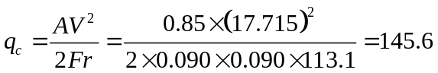 W/m²
导热系数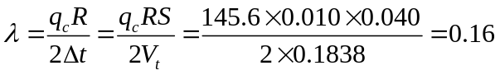 W/m⋅K
比热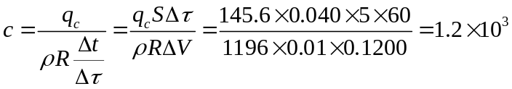 J/kg⋅K

  - 橡胶样品
热流密度 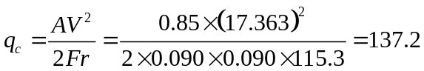 W/m²
导热系数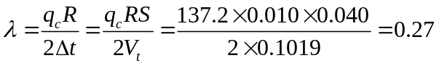 W/m⋅K
比热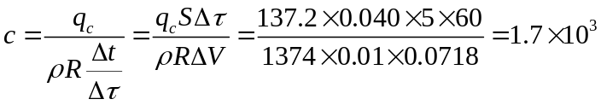 J/kg⋅K

数显准稳态比热．导热系数实验仪装箱清单
数显准稳态比热．导热系数实验仪２个包装箱
编 号 | 名 称 | 数 量 | 备 注
1 | 测试仪 | 1箱
2 | 实验仪部分 | １箱
实验仪部分装箱清单（1/1）

序号 | 名称及规格 |  |  | 数量 | 备注
1 | 数显准稳态比热．导热系数实验仪主机 |  |  | 1
2 | 数显准稳态比热．导热系数实验仪 |  |  | 1
3 | 电源线 |  |  | 1
4 | 实验连接线（红色２根、黑色４根，5芯线1根） |  |  | ７
5 | 保温杯 |  |  | １
6 | 使用说明书 |  |  | 1
7 | 备用保险管(1.25A)(已装于电源插座保险备管座内) |  |  | 1
8 | 有机玻璃样品４块．橡胶样品４块 |  |  | 1
包 装 操作者 |  | 汪红辰 |  |  | 2018.9.17
检 验 |  | 席 文 | 检验日期 |  | 2018.9.17

成都华芯众合电子科技有限公司
电话：028-87857503
邮箱：coctec@163.com
地址：成都高新区新航路4号

